- При покупке по скидочной карте, в чеке не печатает номер карты или ФИО ее владельца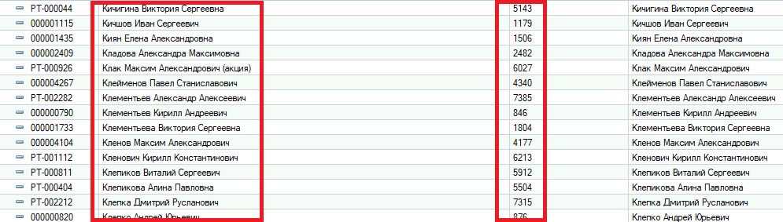

- В документе «Ввод остатков по накопительным картам» можно добавить сумму на карту, но вычесть нельзя. 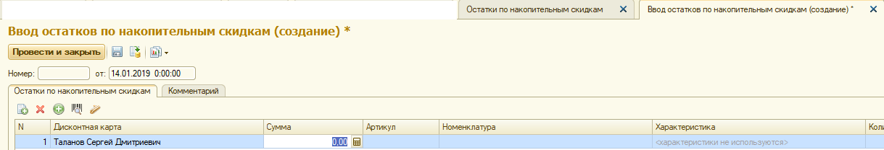

- В документе «Применение цен номенклатуры (создание)» каждый раз одни и те же лишние товары. Приходится удалять вручную.
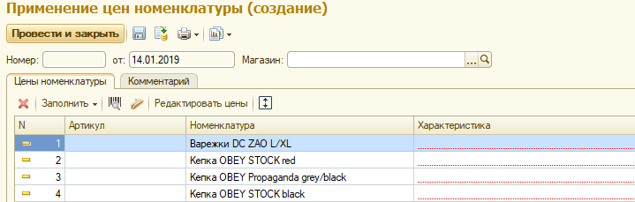
- Все новые карты, на которых 5%, в базе данных отображаются как 15%. Пробиваются правильно с 5%.
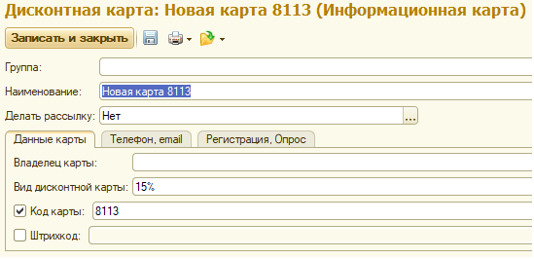

- В разделе «Оценка склада» показывает суммарную розничную стоимость товара. А не поштучно.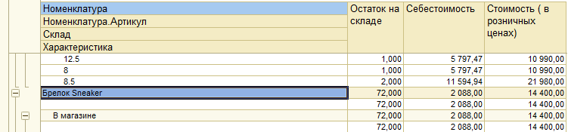

- В документе «Поступление товаров» не показывает общее количество товаров. А каждую позицию отдельно.
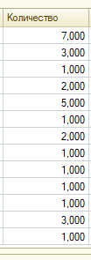

- Долго печатается чек. С момента пробития товара до начала печати чека проходит секунд 15-20.
Раньше это происходило почти моментально.

- Если в течение дня не было продаж наличными, невозможно сделать возврат наличными. А это нужно. Так как возврат делаем за покупку другого дня.
- В документе информационные карты нужен полный отчет со всей информацией по картам (номер телефона, город, рассылка, процент и тд). А также чтобы он сохранялся в xls.
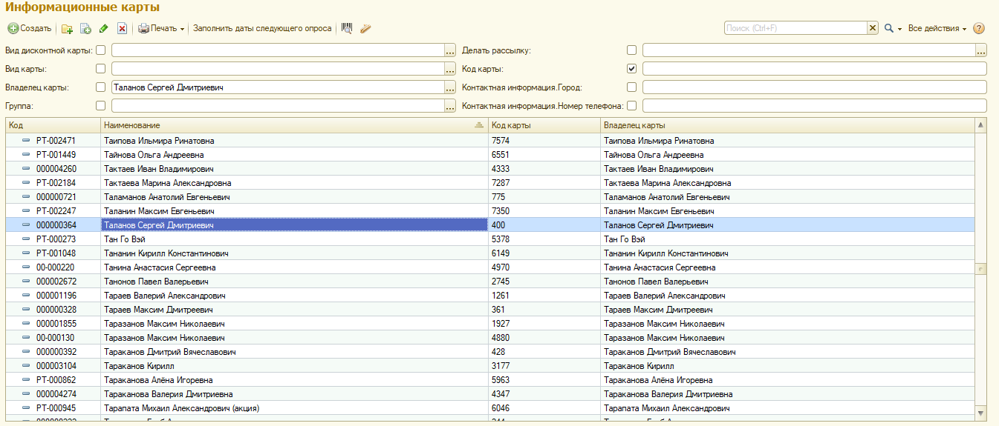

- Бесполезная полоска внизу. Можно ли убрать новостную полосу внизу экрана?

- Ноутбук Директора некорректно показывает общую розницу всех товаров.

